ПОРАДИ БАТЬКАМ
Інформаційно-комунікаційні технології стрімко входять у наше життя. Майже щодня людство віднаходить нові надсучасні гаджети для користування. Інформація, яка лине звідусіль, має очевидний вплив на сучасну людину, дитину. Чи контролюють батьки, яку медіа продукцію споживають їхні діти? 
В останні роки стає дедалі більше дітей, які не можуть у дитсадку, а згодом і в школі, сприймати інформацію на слух. Учені вважають, що причина в тому, що цих дітей з раннього дитинства «виховував телевізор», тож вони сприймають переважно, тільки здорову інформацію. 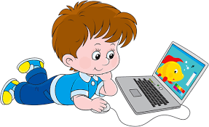Словесно, логічно, зв’язко відтворити події можуть рідко. Пізніше ці діти погано читають у школі, їм важко переказувати тексти, творче мислення в таких малюків недостатньо розвинуте, вони схильні до агресії, проявів негативізму.

Отже, продукція «медіа ринку» має перебувати під пильно батьківською цензурою. Пам`ятаймо: дитина майже всю інформацію сприймає у вигляді образів. З них, як з кубиків, вона і будує свою модель світу.
ЩО РОБИТИ БАТЬКАМ?
Отже, щоб ефект впливу медіа поля був позитивним, батьки мають вчитися слухати й чути свою дитину, бути толерантними і терплячими, розуміти її, вчасно помічати в ній небажані зміни. Любов до дитини має виражатися не тільки в подарунках – іграшках, солодощах, а ще й у частішому спілкуванні із сином чи донькою.
Важливо відбирати лише якісні, добрі, пізнавальні й розвивальні мультфільми, телепередачі, відеоролики. Обов`язково обговорювати з малечею переглянутий сюжет, персонажів, аналізувати образи, привертати увагу малюка до того, що лишилося непоміченим, спонукати творчо осмислювати побачене. 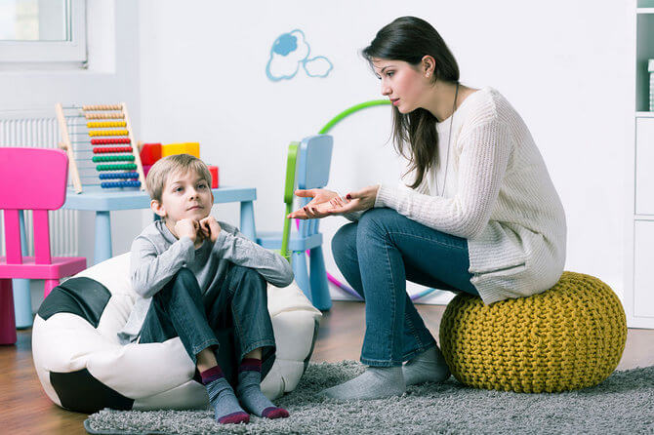
Пам’ятайте: існує безліч цікавих і корисних для дитини спільних справ, окрім тих, що пов’язані з інтернетом або телебаченням.
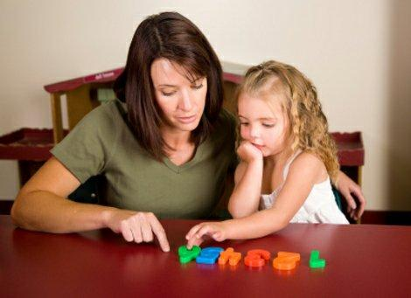
Можна разом з дитиною щоб зліпити чи намалювати: тато чи мама ліпить тулуб зайця, а дитина – голову, вуха, хвостик. Погортайте разом улюблені книжки, розгляньте ілюстрації, сімейні фотографії. Побувайте в музеї, театрі, на виставці або просто погуляйте. Разом піклуйтеся про хатню тваринку,доручивши дитині посильні для неї справи (дитина може мити посуд для тварини, насипати корм). Спільні прогулянки з тваринкою зближуватимуть дитину й батьків. Єдине, що треба обговорити заздалегідь, це правила, за якими варто діяти, вигулюючи домашнього улюбленця.
Доклавши певних зусиль, праці, часу, ви зможете захистити дитину від інформаційних потоків, які не дають доброї поживи ні розуму, ні серцю, руйнують духовне здоров`я.

